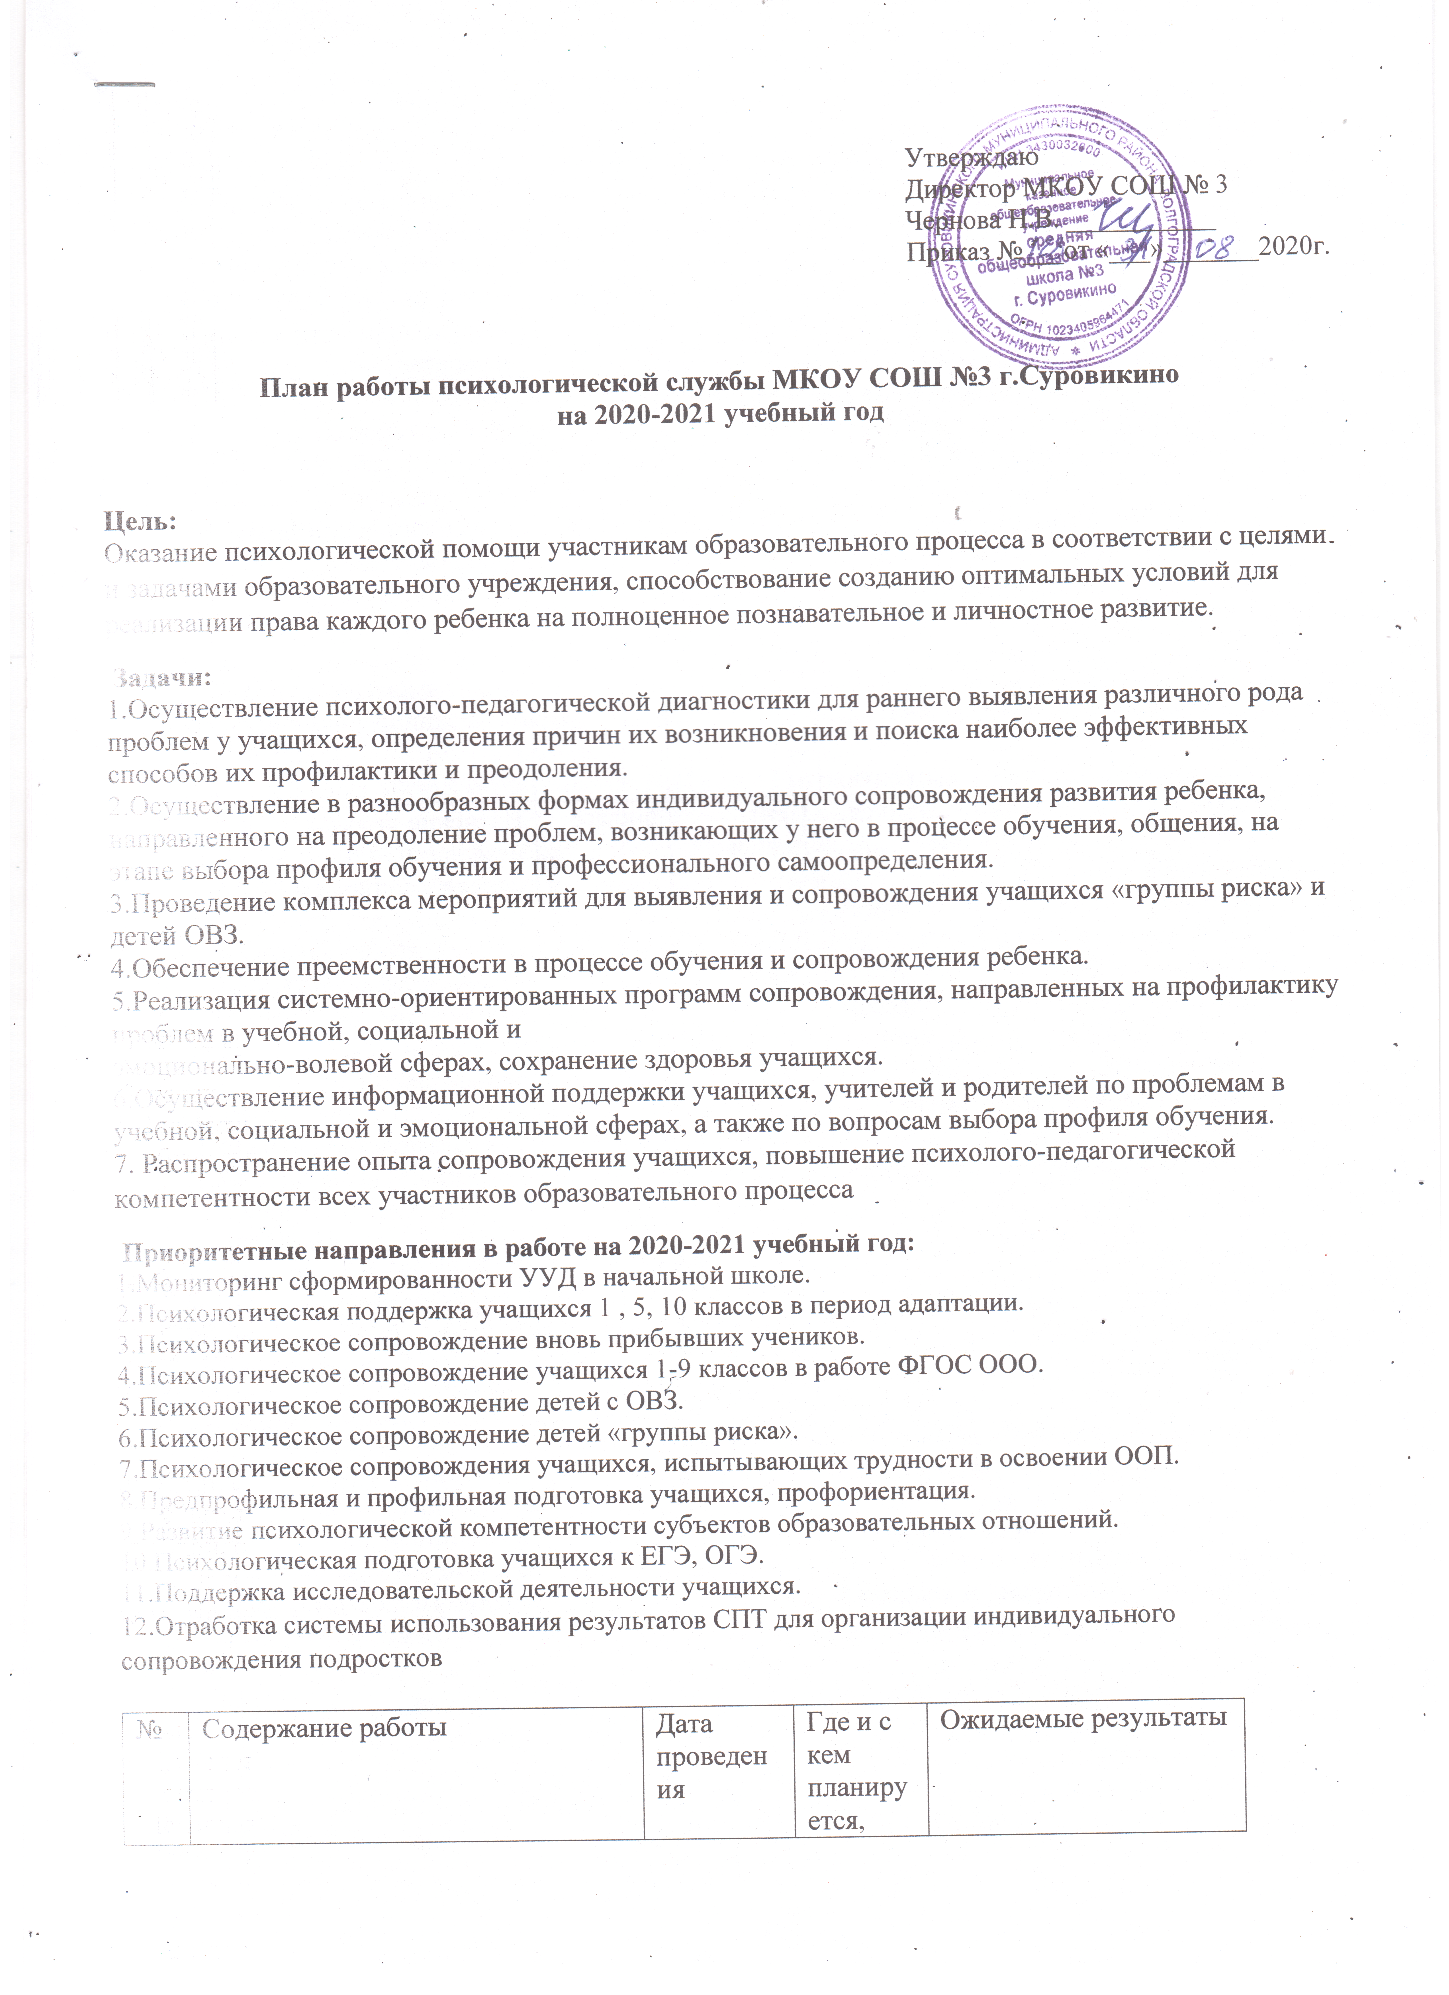

№ | Содержание работы | Дата проведения | Где и с кем планируется, ответственный | Ожидаемые результаты
Психодиагностическая работа
1 | Выявление детей «группы риска» | Сентябрь-  октябрь | 1-11 кл | Создание банка данных «группы риска».  Записи в журнале учета видов работ (раздел «Психодиагностическая работа»)
2 | Диагностика личностных особенностей в период адаптации:  1.Наблюдение за учащимися на уроке и вне урока;  2.Определение уровня мотивационной готовности;  3.Анкета для родителей по выявлению уровня адаптации ребенка;  4.Опросник для учителя;  5.Методика выявления уровня тревожности;  6.проективная методика «Школа» | Сент-окт | 1-й класс | Выявление дезадаптированных  детей. Выработка рекомендаций  родителям и классным  руководителям. Ознакомление  педагогов с результатами  мониторинга.
3 | Диагностика адаптации учащихся 5 класса к новым условиям обучения:  1.Изучение особенностей процесса адаптации пятиклассников к школе;  2.Наблюдение за детьми и классом в рамках урочной и внеурочной деятельности.  3.Тест школьной тревожности (Филлипс)  4. Методика «Самооценка» Дембо-Рубинштейна  5.Определение мотивации к обучению в школе  6.Изучение внутригрупповых отношений в классе «Социометрия» Морено | Сент-ноябрь | 5 класс | Изучение течения адаптации пятиклассников, выявление детей с неблагоприятным течением адаптации, оказание им психологической поддержки
4 | Диагностика адаптации учащихся 10 класса к новым условиям обучения:  1.Изучение особенностей процесса адаптации десятиклассников  2.Наблюдение за детьми и классом в рамках урочной и внеурочной деятельности.  3.опросник Спилберга «Методика диагностики мотивации учения и эмоционального отношения к учению в средних и старших классах школы» ( в модификации Андреевой)  4.Диагностика учащихся по методике ШТУР – 2, авторы Гуревич, Борисова | Окт-нояб | 10 класс | Изучение течения адаптации десятиклассников, выявление детей с неблагоприятным течением адаптации, оказание им психологической поддержки.
5 | Изучение уровня сформированности УУД учащихся 1-4 классов (групповая и индивидуальная диагностика) | Нб-дек | 1-4 классы | Изучение уровня сформированности УУД, оказание психологической поддержки
6 | Участие в социально-педагогическом тестировании | 29.09.20-3.10.20 | 7-9 классы | Определение эмоционального состояния, склонности к зависимому поведению
7 | Диагностика уровня сформированности УУД 5-8 классов | Нб-дек | 5-8 кл | Изучение уровня сформированности УУД, оказание психологической поддержки
8 | Изучение психологических особенностей учащихся, стоящих на ВШУ | Окт, янв, март | Ученики состоящие на ВШУ | Справка по итогам психолого-педагогической диагностики
9 | Изучение уровня сформированности психических процессов у детей-инвалидов и детей с ОВЗ | нб | Дети – инвалиды и с ОВЗ | Заполнение индивидуальных карт развития
10 | Диагностика готовности к выбору профессии и профессиональных предпочтений (9-11 кл)(групповая диагностика):  1.Методика «профиль» (методика карты интересов Голомоштока в модификации Резапкиной)  2.методика «тип мышления» (методика в модификации Резапкиной)  3.Методика «Эрудит» (ШТУР в модификации Резапкиной)  4.Опросник профессиональных склонностей (методика Йовайши в модификации Резапкиной) | Янв-февр | 9-11 кл | Формирование ответственного отношения к выбору профессионального пути через расширение границ самопознания и получение информации о мире профессий, раннее выявление профессиональных и познавательных интересов
11 | Диагностика актуального психологического сотояния обучающихся, испытывающих трудности в обучении и воспитании (индивидуальная диагностика по запросу) | В течение года | 1-11 классы | Записи в журнале учета видов работ (раздел «психодиагностическая работа)
12 | Диагностика готовности учащихся 4 класса к переходу в среднее звено:  1.Тест школьной тревожности (Филлипс)  2.Методика «самооценка» (Дембо-Рубинштейн)  3.Определение мотивации младшего школьника к обучению в школе (Н.Лусканова)  4.Изучение внутригрупповыхотношений в классе «Социометрия» Морено  5.Определение уровня умственного развития (Замбицявичене) | март | 4 класс | Выявление уровня готовности к переходу в среднее звено, предварительный прогноз возможных трудностей при обучении в 5 классе
13 | Диагностика уровня тревожности учащихся 9-11 классов при подготовке к сдаче ГИА:  1.Тест на тревожность Спилберга-Ханина | апрель | 9, 11 классы | Выявление подростков с высокой тревожностью. Выявление причин стрессонеустойчивости. Выработка рекомендаций классным руководителям. Ознакомление педагогов с результатами диагностики.
14 | Диагностические методики выявления уровня актуального развития учащихся | Сент-апрель | Учащиеся школы | Подготовка документов на ПМПК. Выработка рекомендаций по дальнейшему обучению учащихся
15 | Диагностика одаренных детей (по запросу) | В теч. года | Одаренные дети | Выявление уровня интеллектуальных способностей учащихся, направленности способностей личности
16 | Диагностика вновьприбывших детей | Сент-окт | Вновь прибывшие | Изучение течения адаптации вновь прибывших учеников, выявление детей с неблагоприятным течением адаптации, оказание им психологической поддержки
Коррекционно-развивающая работа
1 | Групповые занятия с учащимися 1-х классов | Март-апр | 1-е кл | Освоение учащимися содержания ФГОС и достижение ими необходимых результатов школьного образования
2 | Коррекционно-развивающие занятия с учащимися 1-4 классов (программа «Психологическая азбука») | Сентябрь-май | 1-4 кл | Записи в журнале учета видов работ (раздел «коррекционно-развивающая работа»)
3 | Индивидуальные и групповые занятия с учащимися с ОВЗ | В теч года | Учащиеся с ОВЗ | Нормализация психического здоровья учащихся, развитие психических процессов, мотивации, развитие эмоционально-волевой сферы, коммуникативных умений и навыков.
4 | Индивидуальные коррекционно-развивающие занятия для учеников, испытывающих трудности в процессе адаптации (1,5,10 классы) | Октябрь - апрель | 1,5,10 кл | Повышение уровня психологической готовности детей к обучению, познавательному развитию, общению
5 | Коррекционно-развивающие занятия по развитию коммуникативной сферы учащихся, испытывающих трудности в межличностном общении (по запросу) | Октябрь-апрель | 1-11 кл | Записи в журнале учета видов работ (раздел «Коррекционно-развивающая работа»)
6 | Индивидуальная коррекционно-развивающая работа с учащимися, испытывающими трудности в обучении и воспитании. | Октябрь-апрель | 1-11 кл | Записи в журнале учета видов работ (раздел «Коррекционно-развивающая работа»)
7 | Индивидуальная и групповая коррекционно-развивающая работа с детьми «группы риска (по запросу)» | Октябрь-апрель |  | Записи в журнале учета видов работ (раздел «Коррекционно-развивающая работа»)
8 | Индивидуальные и групповые занятия с одаренными обучающимися | В течение года по запросу | 2-11 кл | Развитие интеллектуального потенциала, формирование личностных и коммуникативных качеств
9 | Групповые занятия с учащимися 4-х классов «дорога в 5 класс» | апрель | 4 кл | Снятие тревожности при переходе в среднее звено
10 | Индивидуальная и групповая коррекционно-развивающая работа с детьми-инвалидами и детьми с ОВЗ | Октябрь-май |  | Записи в журнале учета видов работ (раздел «Коррекционно-развивающая работа»)
11 | Сопровождение учащихся, испытывающих трудности в формировании УУД (по запросу) | Октябрь-апрель |  | Записи в журнале учета видов работ (раздел «Коррекционно-развивающая работа»)
12 | Сопровождение учащихся 9,11 классов в период подготовки и сдачи экзаменов (групповая и индивидуальная работа) | Март-май |  | Записи в журнале учета видов работ (раздел «Коррекционно-развивающая работа»)
13 | Коррекционно-развивающая работа с детьми, стоящими на ВШУ | В теч года |  | Записи в журнале учета видов работ (раздел «Коррекционно-развивающая работа»)
Консультационная работа
1 | Консультации по адаптации детей к школе  - Консультации для педагогов «Как помочь ребенку успешно адаптироваться к школьным условиям»  - Консультирование родителей «Адаптация к школе. Основные показатели благоприятной адаптации ребенка к школе» | Сентябрь-октябрь | Учителя начальных классов, родители | Информирование учителей и родителей о прохождении адаптации учащихся к школе, дать рекомендации и выработать общую стратегию при оказании психолого-педагогической помощи учащимся дезадаптантам
2 | Консультации по предупреждению неуспеваемости учащихся | Ноябрь-декабрь | Учителя начальных классов | Повышение психологической компетентности педагогов
3 | Консультации по профориентации:  - Консультация для учителей «Уверенность в своих способностях и профессионально-важных качествах»  - Консультации родителей «Семь шагов к взвешенному решению»  - Консультации учащихся по результатам диагностики | Январь-февраль | Учащиеся, учителя, родители | Исследование познавательных интересов учащихся в связи с задачами профориентации и дать необходимые рекомендации при осуществлении первичного профессионального самоопределения
4 | Консультации по работе с девиантными детьми:  - Индивидуальное консультирование (рекомендации по улучшению детско-родительских отношений, изменение, если необходимо, стиля воспитания, переадресация к другим специалистам);  - Групповые и индивидуальные консультации учащихся;  - Консультации педагогов по результатам тестирования и наблюдений, рекомендации по выбору адекватных методов, педагогического влияния на весь класс в целом и на отдельных учащихся | В теч года | Учителя, родители | Психологическая поддержка учащихся «группы риска»
5 | Консультации по формированию у учащихся установки на здоровый образ жизни:  - Консультирование родителей «Я расту здоровым»; «Влияние алкоголя и никотина на здоровье ребенка»; «Вместе с сыном, вместе с дочкой»  - Консультирование учителей «Правовые аспекты в сфере охраны здоровья»;  - Консультирование учащихся «Формула здоровья» | В теч года | Учителя, учащиеся, родители | Повышение психологической грамотности, умение самостоятельно находить решения в сложных ситуациях
6 | Консультации «Экзамены и ЕГЭ» | Март-апрель | Учителя, учащиеся | Дать рекомендации учащимся и их родителям по психологической готовности к сдаче экзаменов. Провести тренинги по возникающим проблемам
7 | - Консультации по готовности учащихся начальных классов к переходу в среднее звено  - Консультация педагогов «Основные новообразования младшего школьного возраста (рефлексия, теоретическое мышление)»; «Учебные навыки как условие успешного обучения будущего пятиклассника»  - Консультации для родителей «Психологические особенности четвероклассников» | апрель | Учителя, родители | Дать рекомендации педагогам и родителям по психологической готовности к переходу в среднее звено. Провести тренинги по возникающим проблемам.
8 | Консультации по психологической готовности к обучению в школе:  - «Треугольник ответственности»  - «Мы с ребенком идем в школу» | май | Учителя, родители | Психологическая поддержка
9 | Консультации по проблеме взаимоотношения в семье и коллективе | В теч. года | Учащиеся, учителя, родители | Психологическая поддержка
10 | Групповые консультации родителей (родительские собрания) по профилактике кризисов и аутоагрессивного поведения среди учащихся | По отдельному плану | По отдельному плану | Психологическая поддержка
11 | Индивидуальное консультирование учителей по опросам обучения и взаимодействия с учащимися | В теч года | учителя | Психологическая поддержка
12 | Индивидуальные и групповые консультации по запросу | В теч года | Все субъекты образовательного процесса | Психологическая поддержка
Просветительская и профилактическая работа
1 | Психологический практикум для учащихся: -беседы  - лекции  - психологические игры и др | В теч года | Учащиеся 1-11 кл | Повышение психологической культуры учащихся
2 | Выступления на родительских собраниях по программе обучения родителей (законных представителей) основам детской психологии | По отд плану | Родители 1 -11 кл | Повышение психологической культуры родителей
3 | Выступления на педагогических советах со следующими темами :  - Возрастные и индивидуальные особенности обучающихся старшей школы  - Развитие навыков общения и разрешения конфликтов.  - Психология и выбор профессии.  - Меры по предотвращению несчастных случаев и суицида.  - Как справиться со стрессом при подготовке и сдаче ГИА, ЕГЭ.  - Ознакомление с результатами проведенных диагностических мероприятий. | Октябрь-май | педагоги | Повышение психологической культуры учителей
4 | Занятия для учащихся 9-11 классов по профилактике употребления ПАВ  - « Подросток и наркотики»  - « Страдания от кибермании»  - « Влияние на здоровье личности аддиктивного поведения» | Декабрь-январь | Учащиеся 9-11 кл | Снижение риска употребления ПАВ, повышение психологической культуры подростков, осмысление необходимости бережного отношения к здоровью
5 | Педагогический консилиум по итогам работы психолого-педагогического сопровождения 1- 11 х классов в рамках ФГОС | май | педагоги | Психолого-педагогическое просвещение педагогов
6 | Психологическая подготовка учащихся к ЕГЭ и ОГЭ | В теч года | Уч-ся 9, 11 кл | Профилактика возникновения стрессов при сдаче ЕГЭ
7 | Работа по сохранению и укреплению здоровья участников | В теч года | Учителя, родители, учащиеся | Психологическое просвещение образовательного процесса родителей, учащихся, педагогов
8 | Психологическое просвещение по запросу | В теч года
Организационно-методическая работа
1 | Ознакомление с планом работы школы на 2020-2021 учебныйгод. Планирование работы педагогапсихолога в соответствие с приоритетными направлениями школы и запросами участников образовательного процесса | сентябрь |  | Согласованность работы с участниками образовательного процесса
2 | Разработка индивидуальных и групповых коррекционных программ с разными категориями детей | Сентябрь-октябрь |  | Психологическое просвещение всех участников образовательного процесса
3 | Изучение нормативных документов и психологической литературы. Работа с образовательными Интернет-сайтами. | В теч года |  | Осведомленность в области психологических знаний на современном этапе
4 | Изготовление пособий к занятиям. Оборудование кабинета. Расширение картотеки диагностической методики, комплектование инструментария и систематизация картотеки коррекционных, развивающих методик и программ | В теч года |  | Формирование методической базы кабинета и деятельности педагога-психолога
5 | Издание стендовых методических материалов, буклетов, памяток для учащихся, педагогов, родителей по направлениям, оформление информации на школьный сайт. | В теч года |  | Психологическое просвещение всех участников образовательного процесса
6 | Обработка, анализ, обобщение результатов деятельности, интерпретация полученных данных | постоянно |  | Написание справок, отчетов, анализа деятельности, выпуск методических рекомендаций
7 | Заполнение учетно-отчетной документации | систематически |  | Заполнение журналов педагога- психолога с учащимися, родителями, педагогами
Экспертная работа
1 | Индивидуальные консультации с педагогами по сопроводительной работе с учащимися в течение года. | сентябрь |  | Составление плана сопроводительной работы педагога- психолога с учащимися, педагогами, родителями каждого класса в течение учебного года
2 | Посещение и анализ уроков и внеклассных мероприятий | В течение года (по запросу) | Взаимодей ствие с кл. рук., учителями предметниками | Протокол наблюдений. Записи в журнале учета видов работ (раздел «Экспертная работа»)
3 | Участие в заседаниях Совета по профилактике безнадзорности и правонарушений несовершеннолетних | В течение года (по запросу) | Взаимодей ствие с кл. рук. | Протокол наблюдений. Записи в журнале учета видов работ (раздел «Экспертная работа»)
4 | Выступления на педагогических советах школы (по запросу администрации) | В теч. года |  | Получение педагогами сведений о ходе психологической работы с учащимися по различным направлениям
5 | Оказание методической помощи классным руководителям в проведении классных часов и родительских собраний | В теч. года |  | Методические рекомендации классным руководителям в проведении просветительской работы.
6 | Участие в работе РМО педагогов-психологов района, участие в семинарах, конференциях, открытых родительских собраниях | В теч. года |  | Повышение уровня профессиональной компетенции
7 | Участие в работе школьной ПМПк | В теч. года |  | Повышение уровня профессиональной компетенции, принятие совместных решений

Педагоги- психологи: Белик Е.И. __________________
Хохлова Е. А. __________________

